Правила пожарной безопасности в доме (квартире)

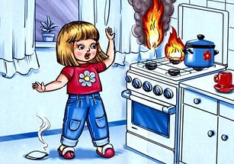
Причины возникновения пожара дома
- неосторожное обращение с огнем (спички, газовая плита);
- неосторожное обращение с электронагревательными приборами (утюг, электрочайник, кипятильник);
- неосторожное обращение с горючими веществами (ацетон, газ, спирт, бензин, керосин);
- при использовании одновременно большого количества приборов высокой мощности, или при неисправной электропроводке;
- поломка бытовой электротехники.

Правила пожарной безопасности на кухне
На кухне готовится еда и работают электроприборы высокой мощности.
Кухня – это самое пожароопасное место в доме. Здесь очень важно соблюдать правила пожарной безопасности.
1. Если ставите на огонь сковороду, следите за ней и за тем, чтобы сквозняк не потушил огонь.
2. Не забудьте погасить горящую спичку.
3. Не включайте одновременно несколько мощных электрических приборов (микроволновая печь, холодильник, электрочайник, тостер, соковыжималка и т.д.). Следите за их работой.
4. Содержите в порядке провода электрических приборов.
5. Плита не место для сушки вещей.

Правила пожарной безопасности в комнате (спальне)
Спальня тоже пожароопасна.
Курение - основная причина пожара в комнате. Заснув с сигаретой в кровати можно сгореть самому и уничтожить дом в котором живете. Не курите в комнате!
- Не используйте одновременно несколько мощных электрических приборов. Не перегружайте розетки и удлинители.
- Не проводите в комнате химические эксперименты, их проще и безопаснее ставить в школе.
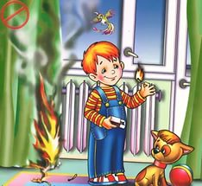
- При пожаре ни в коем случае не прячьтесь от огня в местах, где вас сложно обнаружить (под кроватью или в шкафу), постарайтесь встать и окна и ждать прихода пожарных.

Правила пожарной безопасности в гостиной
Гостиная используется для разных целей. Например, в ней можно принять гостей, а иногда даже погладить белье.

1. Утюг может с нашей помощью гладить одежду, а самостоятельно может сжечь дом. Будьте внимательны при использовании электрических приборов!

2. Дом не место для петард, праздничных салютов и бенгальских огней на новогодней елке.
Все дети должны знать и соблюдать
правила пожарной безопасности!

